实训二 页面布局综合练习
成绩

专业班级 ********* 学号 ****** 姓名 **** 报告日期 2013/10/21.
1.实验目的
通过本次实训理解在Visual Studio环境在创建、编辑和引用CSS+DIV样式表文件的基本步骤；理解层元素在页面布局中的重要作用及使用方法；综合运用CSS+DIV布局技术，设计出使用的网站主页。
2.实训要求
新建一个ASP.NET网站，在Default.aspx中使用CSS+DIV技术设计出网站主页效果。要求页面的导航栏、销售排行榜中的内容使用ASP.NET标准控件HyperLink，商品名称、商品种类、用户名、密码栏使用ASP.NET标准控件TextBox，所有按钮使用ASP.NET标准控件Button，商品种类栏使用ASP.NET标准控件DropDownList。
3.实训步骤
- 准备需要的图片文件
- 设计页面布局
- 分区域页面设计
网站在IE浏览器中显示结果如下图所示：
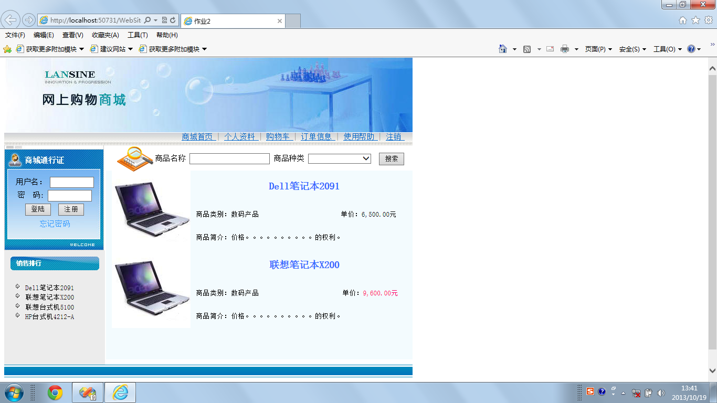
4.实训感受：
通过这次实训学会了运用CSS+DIV布局技术，理解了层元素在页面布局中的重要作用及使用方法。在网页制作过程中编写完代码后预览网页发现和目标的网页局部不一致，然后分析出现这种情况的原因，再在源代码中查找错误，最后实现上图的效果。平时在课堂上学习时只是对知识有大概的了解，而在实际操作中可能会忽略细枝末节的东西导致出错，查错的过程帮助我发现了这些错误，有些时无意的失误，有些则是编写代码的习惯。在以后的网页制作过程中我会慢慢积累经验，学会总结，尽量少犯相同的错误。
源代码：
文件Default.aspx源代码：
<%@ Page Language="C#" AutoEventWireup="true" CodeFile="Default.aspx.cs" Inherits="_Default" %>

<!DOCTYPE html PUBLIC "-//W3C//DTD XHTML 1.0 Transitional//EN" "http://www.w3.org/TR/xhtml1/DTD/xhtml1-transitional.dtd">

<html xmlns="http://www.w3.org/1999/xhtml" >
<head runat="server">
<title>作业2</title>
<link href="StyleSheet.css" rel="stylesheet" type="text/css" />
</head>
<body>
<form id="form1" runat="server">
<div style="width:778px;">
<div id="logo"></div>
<div id="navigation">
<asp:HyperLink ID="HyperLink1" runat="server" NavigateUrl="~/Default2.aspx">商城首页
</asp:HyperLink>|
<asp:HyperLink ID="HyperLink2" runat="server" NavigateUrl="~/1.aspx">个人资料
</asp:HyperLink>|
<asp:HyperLink ID="HyperLink3" runat="server" NavigateUrl="~/2.aspx">购物车
</asp:HyperLink>|
<asp:HyperLink ID="HyperLink4" runat="server" NavigateUrl="~/3.aspx">订单信息
</asp:HyperLink>|
<asp:HyperLink ID="HyperLink5" runat="server" NavigateUrl="~/4.aspx">使用帮助
</asp:HyperLink>|
<asp:HyperLink ID="HyperLink6" runat="server" NavigateUrl="~/5.aspx">注销
</asp:HyperLink>&nbsp;&nbsp;
</div>

<div id="right-content">
<div id="search">
<img src="images/search.gif" style="vertical-align: middle;" alt="搜索" />商品名称
<asp:TextBox ID="TextBox3" runat="server"/>&nbsp;商品种类
<asp:DropDownList ID="DropDownList1" runat="server" Width="120"/>&nbsp;
<asp:Button ID="Button3" runat="server" Text="搜索"/>
</div>
<div id="tab">
<table border="0" cellpadding="0" cellspacing="0" style="width:100%">
<tr>
<td rowspan="4" style="width:171px">
<img src="images/product.jpg" alt="图片" /><br/>
</td>
</tr>
<tr>
<th colspan="2" style="color:#3366ff;font-size:14pt;">Dell笔记本2091</th>
</tr>
<tr>
<td align="left" style="width:42%">商品类别：数码产品</td>
<td>单价：<span style"color=#ff0066">6,500.00元</span></td>
</tr>
<tr>
<td align="left" colspan="2">
商品简介：价格。。。。。。。。。。的权利。
</td>
</tr>
</table>
<table border="0" cellpadding="0" cellspacing="0" width="100%">
<tr>
<td rowspan="4" style="width:171px">
<img src="images/product.jpg" alt="图片" />
</td>
</tr>
<tr>
<th colspan="2" style="color:#3366ff;font-size:14pt;">联想笔记本X200</th>
</tr>
<tr>
<td align="left" style="width:43%">商品类别：数码产品</td>
<td>单价：<span style="color:#ff0066">9,600.00元</span></td>
</tr>
<tr>
<td align="left" colspan="2">
商品简介：价格。。。。。。。。。。的权利。
</td>
</tr>
</table>
</div>
</div>
<div id="left-top">用户名：
<asp:TextBox CssClass="textbox" Width="80px" ID="Textbox1" runat="server"></asp:TextBox><br/>
密&nbsp;&nbsp;码:
<asp:TextBox ID="Textbox2" runat="server" CssClass="textbox" Width="80px" OnTextChanged="Textbox2_TextChanged"></asp:TextBox><br/>
<asp:Button ID="Button1" runat="server" CssClass="button" Text="登陆"/>&nbsp;
<asp:Button ID="Button2" runat="server" CssClass="button" Text="注册"/><br/>
<asp:HyperLink ID="HyperLink7" runat="server" NavigateUrl="~/6.aspx">忘记密码</asp:HyperLink>
</div>
<div id="left-bottom">
<ul>
<li><asp:HyperLink ID="HyperLink8" runat="server" Width="96px">Dell笔记本2091
</asp:HyperLink></li>
<li><asp:HyperLink ID="HyperLink9" runat="server" Width="96px">联想笔记本X200
</asp:HyperLink></li>
<li><asp:HyperLink ID="HyperLink10" runat="server" Width="96px">联想台式机5100
</asp:HyperLink></li>
<li><asp:HyperLink ID="HyperLink11" runat="server" Width="96px"> HP台式机4212-A
</asp:HyperLink></li>
</ul>
</div>
<div id="bottom-line"></div>
<div id="footer">CopyRight&copy;2009-2012版权所有</div>
</div>
</form>
</body>
</html>

文件stylesheet源代码：
body
{
font-family: 宋体;
text-align:center;
margin-top:0px;
font-size:11pt;
}

/*************** logo *********************/
#logo
{
background-image: url(images/bg_header.jpg);
width: 100%;
height: 144px;
}

/*************** navigation *********************/
#navigation
{
background-image: url(images/bg_menu.jpg);
width: 100%;
height: 24px;
text-align: right;
}
#navigation a:link,#navigation a:visited,#navigation a;active
{
text-decoration:none;
color:#003366;
}
#navigation a:hover
{
color:Red;
text-decoration:underline;
}

/*************** left-top *********************/
#left-top
{
width: 192px;
height: 144px;
padding-top: 56px;
float: left;
clear: left;
background-image: url(images/bg_left_top.jpg);
background-repeat: no-repeat;
}
.textbox
{margin-top:4px;}
.button
{margin-top: 4px; margin-bottom: 8px;}
#left-top a:link,#left-top a:visited,#left-top a:active
{
text-decoration:none;
color:#3399ff;
}
#left-top a:hover
{
color:#ff0000;
text-decoration:underline;
}

/*************** left-bottom *********************/
#left-bottom
{
width: 192px;
height: 168px;
background-position: center 6%;
background-image: url(images/bg_left_bottom.jpg);
background-repeat: no-repeat;
background-color: #ececec;
font-size: small;
padding-top: 50px;
list-style-image: url(images/list_item.gif);
text-align: left;
line-height:18px;
float:left;clear:left;
}

/*************** right-content *********************/
#right-content
{
width: 584px;
height: 416px;
float:right;clear:left;
clear:both;
margin-top:0px;
}

/*************** search *********************/
#search
{
width: 100%;
height: 48px;
vertical-align: baseline;
clear:both;
}

/*************** tab *********************/
#tab
{ width:100%;height:360px;
float:right;text-align:center;
font-size:10pt;background-color:#f3fbfe;
}

/*************** bottom-line ******************/
#bottom-line
{ width:100%;height:24px;
clear:both;
background-image:url(images/bg_footer.gif);
background-repeat:repeat-x;
}

/*************** footer ******************/
#footer
{
width:100%;height:24px;
padding-top:10px;
}

